Java SES Step 3 _ Toy

1. 프로그램의 조건

이 프로그램은 한 장난감 가게에서 자전거, 드론, 게임기를 관리하기 위해 제작하는 Java Application이다.

텍스트 모드에서 메뉴 번호를 입력받아 관리 대상 제품의 등록, 검색, 삭제, 출력 등의 작업을 수행한다.

프로그램을 시작할 때, 데이터 파일이 있으면 읽어서 ArrayList에 저장한다.

프로그램을 종료할 때는 ArrayList의 내용을 파일에 저장한다.

1. 프로그램의 구조
   1. 관리 대상 정보를 다루는 VO 클래스

Toy : 모든 제품의 공통정보를 가지는 상위 클래스. 제품 코드, 제품명, 가격을 가진다.

Bicycle : 자전거 정보. Toy를 상속 받고 자전거 정보를 추가로 가진다.

Drone : 드론 정보. Toy를 상속 받고 날개의 개수 정보를 추가로 가진다.

GameConsole : 게임기 정보. Toy를 상속을 받고 제작사 정보를 추가로 가진다.

* 1. 기타 클래스

Main : 프로그램의 실행 시작점인 main() 메서드를 가진다. UI 클래스의 객체를 생성하며 프로그램이 시작된다.

UI : 메뉴를 출력하고, 사용자로부터 입력을 받거나 결과를 출력한다. Manager 클래스의 객체를 사용하여 기능을 수행한다.

Manager : 전달받은 데이터를 ArrayList에 추가, 삭제, 검색하는 등의 기능을 가진다. 파일에 데이터를 입출력한다.

1. Class Diagram

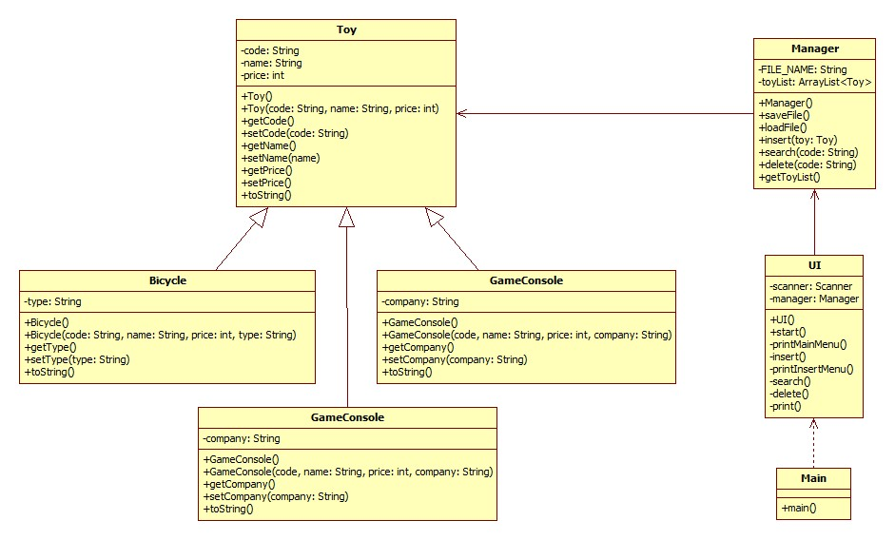

1. 화면 UI
   1. 메인 메뉴

|  |
| --- |
|  |

* 1. 등록 메뉴

|  |
| --- |
|  |

* 1. 찾기 메뉴

|  |
| --- |
|  |
|  |

* 1. 삭제 메뉴

|  |
| --- |
|  |
|  |

* 1. 전체 출력

|  |
| --- |
|  |
|  |